11.12.2014 г. Класна работа №1
на _______________________________________________ №___ от 9 клас, I група

1 зад: Решете:
а) 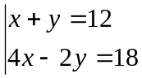;

б) 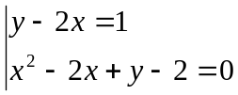

в) 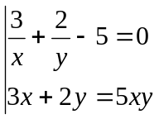

2 зад: Сборът от цифрите на едно двуцифрено число е 12. Ако разделим това число с произведението от цифрите му, ще получим частно 1 и остатък 12. Намерете числото.

11.12.2014 г. Класна работа №1
на _______________________________________________ №___ от 9 клас, II група

1 зад: Решете:
а) 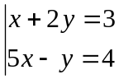;

б) 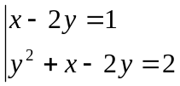

в) 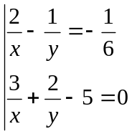

2 зад: Периметърът на правоъгълник е 18 см, а лицето му е 20 см². Намерете страните му.

